盤管與夾套式熱交換器
Coil & Jacket Type Heat Exchanger

一、實驗目的

測定盤管式與夾套式熱交換器的熱總傳係數。

二、實驗原理

化學工廠常見的反應器、調料桶等都需要配備加熱(或冷卻)及攪拌裝置，以便有效控制器內物料的溫度，一般均以夾套或盤管式熱交換器來達成目的。夾套與盤管可同時共有，也可單獨裝設，依實際需要而定。

(一)盤管式熱交換器
盤管式熱交換器包括一個圓柱形容器，在容器內可以裝設機械攪拌，以便加強熱傳效果，其盤管則由銅管、鋼管或其他合金管均勻地盤繞而成，使獲得較大的傳熱面積。若以盤管盤繞方式來區分，則可分為平板盤管式(Plate coil)熱交換器(圖一)及螺旋盤管式(Helical coil)熱交換器(圖二)兩種。平板管水平置於容器底部，藉由自然對流的方式傳遞熱量，螺旋管則裝在垂直圓柱容器內，兩者皆可加裝攪拌器，以提高熱傳效率。
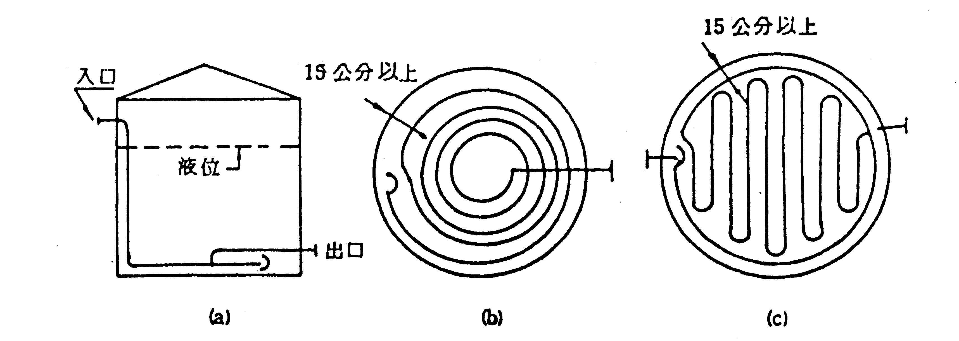

圖一 平板盤管熱交換器(a)側視圖(b)為不同盤繞方式的俯視圖
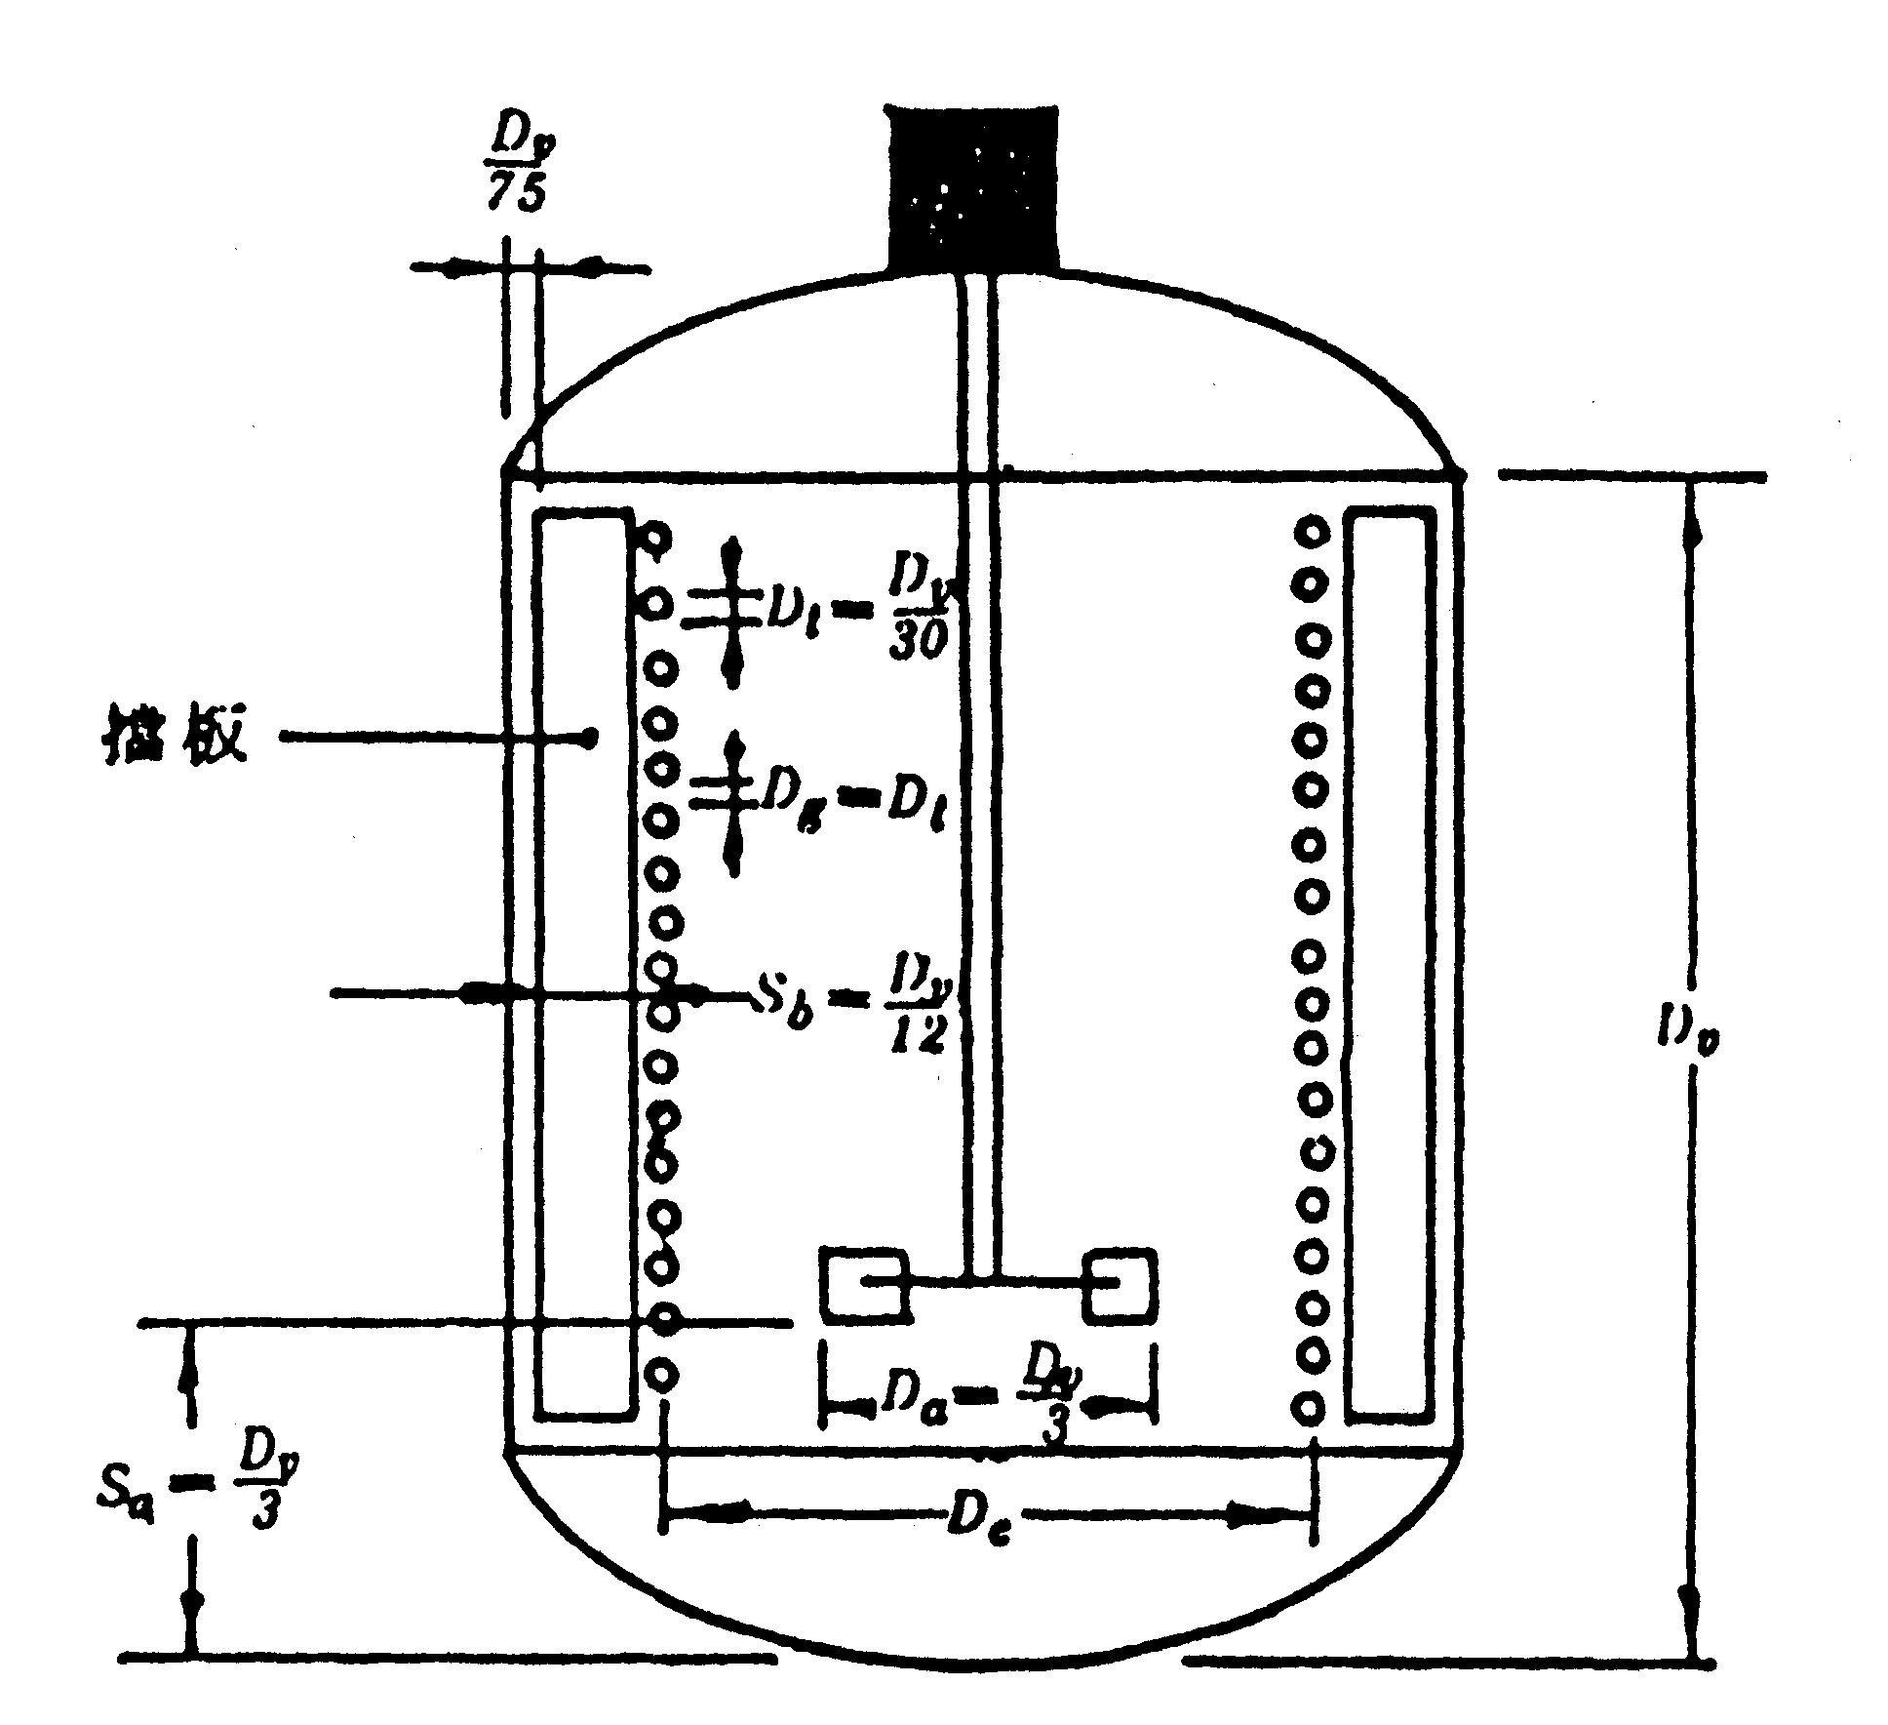

圖二 附擋板螺旋盤管式熱交換器及其幾何形狀的建議值比率

盤管式熱交換器具有如下的優點：
(1)流體具有離心力，而增加傳熱效果。
(2)型態簡單，有安定的流動，適於黏性流體的熱交換。
(3)積垢性小，易清理。
(4)適於流量小或低比熱的流體。
(5)安裝容易，堅固耐用。
但它亦受以下的限制：
(1)整體結構小，管的整修、接合比較困難。
(2)管外雖可用機械方式清理，但管內一定要以化學方式
處理。

以下各種熱傳係數經驗式的介紹，皆以螺旋盤管式熱交換器為例：
1.穩定狀態下的傳熱
(1)總傳熱係數
如圖三所示，若所供應熱源為熱水加熱流體，當系統達穩定狀態後，則熱水所供應的熱量為

$q_{h}=m_{h}{\text{Cp}}_{h}\left(T_{\text{ha}}−T_{\text{hb}}\right)$ (1)
冷水吸收熱量為：

$q_{c}=m_{c}{\text{Cp}}_{c}(T_{\text{cb}}−T_{\text{ca}})$ (2)

若忽略熱損失，則

$m_{h}{\text{Cp}}_{h}\left(T_{\text{ha}}−T_{\text{hb}}\right)=m_{c}{\text{Cp}}_{c}(T_{\text{cb}}−T_{\text{ca}})$$=u_{0}A_{0}(ΔT)_{\text{lm}}$ (3)

其中
$m_{h}$：熱水流量(kg/s)
$m_{c}$：冷水流量(kg/s)
${\text{Cp}}_{c}$：冷水平均比熱(kJ/kg．K)
${\text{Cp}}_{h}$：熱水平均比熱(kJ/kg．K)
$T_{{\text{ca}}/{\text{cb}}}$：冷水進/出口溫度(K)
$T_{{\text{ha}}/{\text{hb}}}$：熱水進/出口溫度(K)
$u_{0}$：以管外表面積為基準的總傳熱係數(kW/m²．K)
$(ΔT)_{\text{lm}}$：對數平均溫度差(K)
$(ΔT)_{\text{lm}}=\frac{{ΔT}_{1}−{ΔT}_{2}}{\text{ln}({{ΔT}_{1}}/{{ΔT}_{2}})}$ (4)

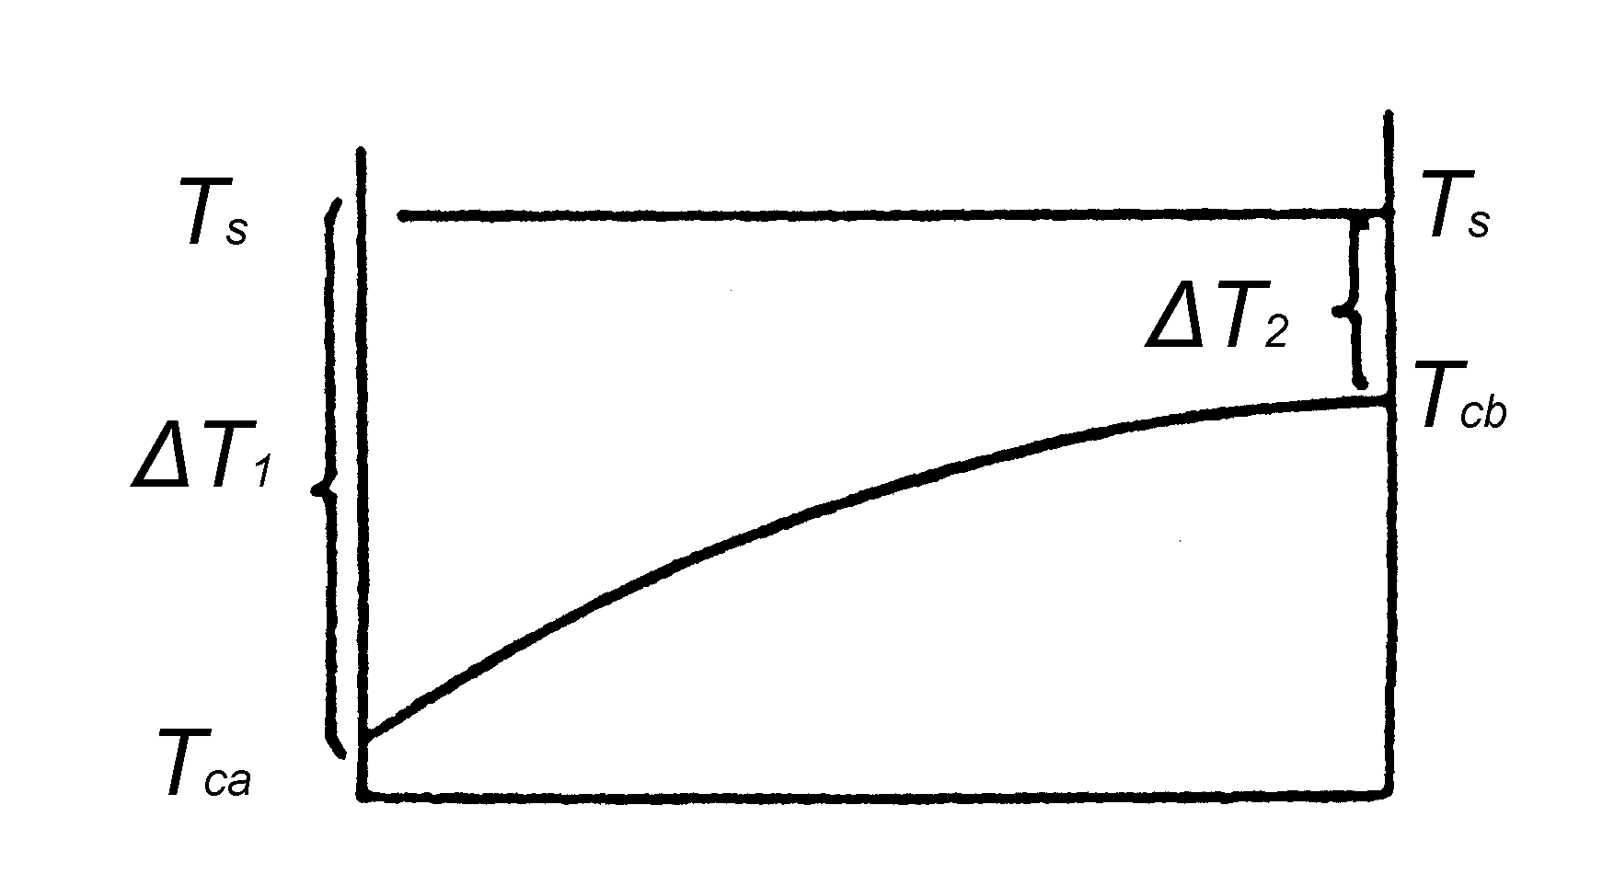

圖三 溫度變化圖

(2)盤管內側(熱水側)的薄膜傳熱係數
假設熱水在盤管內形成薄膜式冷凝(film-type condensation)，則根據經驗式，薄膜冷凝狀態下水平管中的薄膜傳熱係數h_{i}為
(直管)$=\frac{h_{i}D_{0}}{k}=0\text{.}\text{023}{\left(\frac{D_{a^{2}}Nρ}{μ}\right)}^{0\text{.}8}{\left(\frac{\text{Cp}μ}{k}\right)}^{13}{\left(\frac{μ}{μ_{w}}\right)}^{0\text{.}\text{14}}$ (5)

直管的傳熱係數再乘上一校正因子，即為盤管的薄膜傳熱係數。

(盤管)=(直管)×[1+3.5(D_{i}/D_{o})] (6)

(3)盤管外側的薄膜傳熱係數
a.無機械攪拌設備時：
盤管外圍儲槽容器的熱量傳送完全是一種自然對流的現象，因此需依照普通管子外圍自然對流的公式與方法加以計算。但目前大部份學者專家僅研究單管束(single tubes)的自然對流現象，而缺乏工業用熱交換器設備中的多管束或各形狀加熱管束的資料，因此本設備對於盤管外側薄膜傳熱係數的估算乃根據Perry Handbook上的經驗式：

$h_{0}=\text{127}(\frac{ΔT}{D_{0}})^{0\text{.}\text{25}}$ (7)

其中
$ΔT$：管壁溫度與流體平均溫度的差值(K)
$D_{0}$：盤管外徑(m)

b.附有機器攪拌設備時：
關於在攪拌狀態下的熱量傳送，曾有許多位學者，針對各類盤管熱交換器的型式與流體種類，提出各種的經驗式，其關係式為：
$\frac{h_{0}D_{0}}{k}=K{\left(\frac{D_{a^{2}}Nρ}{μ}\right)}^{α}{\left(\frac{\text{Cp}μ}{k}\right)}^{β}{\left(\frac{μ}{μ_{w}}\right)}^{γ}f$ (8)

其中
$\frac{h_{0}D_{0}}{k}$：納塞數，Nu
$\frac{D_{a^{2}}Nρ}{m}$：雷諾數，Re
$\frac{\text{Cp}m}{k}$：普蘭多數，Pr
h₀：盤管外側薄膜傳熱係數(kW/m²．K)
D_{a}：攪拌翼直徑(m)
D₀：盤管外徑(m)
N：轉速(rps，l/s)
k，$μ$，$ρ$，C_{p}：在流體平均溫度下的物性
$μ_{w}$：盤管管壁溫度下的黏度(kg/m．s)
K，$α$，$β$，$γ$，f：各類盤管加熱器的參數

根據契爾頓(Chilton)及克勞梭德(Kraussold)等的研究，在圓筒槽中，各參數值分別為K=0.87，$α$=0.62，$β$=0.33，$γ$=0.14，f=1，所以，式(8)可直接寫成

$\frac{h_{0}D_{0}}{k}=0\text{.}\text{87}{\left(\frac{D_{a^{2}}Nρ}{μ}\right)}^{0\text{.}\text{62}}{\left(\frac{\text{Cp}μ}{k}\right)}^{0\text{.}\text{33}}{\left(\frac{μ}{μ_{w}}\right)}^{0\text{.}\text{14}}$ (9)

